# **I Auroras Boreales Especial Navidad Y Fin De Año**

**MT-41385** - Web: <https://viaje.mt/UWPhZ>

**7 días y 6 noches**

Desde $1699 USD | CPL + 599 IMP

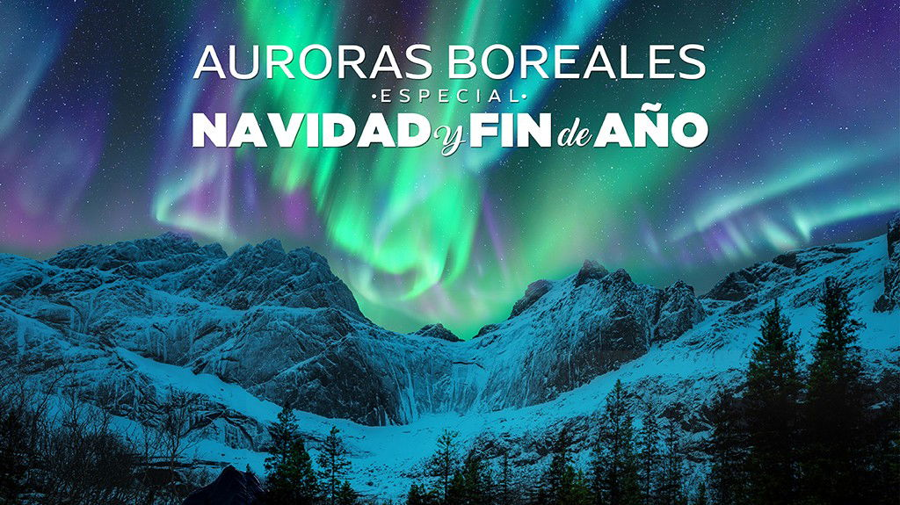

**Incluye vuelo con**

|  |  |
| --- | --- |
|  |  |

#### **I SALIDAS**

|  |
| --- |
| **2025** |
| Diciembre: 03, 10, 30 |

#### **I PAISES**

Canadá.

#### **I CIUDADES**

Vancouver, Whitehorse.

#### **I ITINERARIO**

**DÍA 1. MÉXICO – VANCOUVER**

Presentarse mínimo 3 hrs. de anticipación en el Aeropuerto Internacional de la Ciudad de México para tomar el vuelo con destino a Vancouver. Recepción en el aeropuerto con entrega de documentación para el viaje. Alojamiento.

Aplica para salidas 03 y 10 de diciembre

Opcionalmente pueden contratar el Tour de Luces Mágicas de Vancouver con Capilano

**.**

Empezamos nuestro tour con un recorrido por la ciudad de Vancouver. Comenzamos el tour por Yaletown, el barrio moderno y vibrante con boutiques y restaurantes a un lado del mar, para pasar al exótico Chinatown, el más grande de Canadá. El recorrido por sus calles nos da una visión de su cultura y forma de vida. Recorreremos el centro financiero de Vancouver con sus enormes rascacielos reflejando la arquitectura contemporánea. Vancouver posee uno de los puertos más importantes del mundo. La terminal de cruceros a Alaska, Canada Place, se ha convertido en un símbolo de la ciudad con su techo blanco en forma de cinco velas. Un millón y medio de pasajeros se embarcan aquí cada verano. Allí se encuentra también el Pebetero Olímpico. A unos minutos del puerto llegamos a Stanley Park, el parque municipal más grande del país, ofreciéndonos una maravillosa vista de la bahía, de la ciudad y de las Montañas Costeras. Paramos para sacar fotos de unos auténticos tótems indígenas que representan una de las formas de arte de las Primeras Naciones. A la salida del parque podemos observar la playa de English Bay.

Cruzando el famoso Puente Lions Gate llegamos a Vancouver Norte. En la primera parada pueden disfrutar de una experiencia única cuando atraviesen uno de los puentes colgantes de peatones más largo del mundo, el Capilano Suspension Bridge, con su impresionante vista al cañón. Dentro del parque también se encuentran los Tree Tops y el Cliff Walk. Los árboles del área de Capilano, pinos Douglas y Hemlock, así como los cedros rojos son centenarios y rebasan los 70 metros de altura.

Este recorrido te sumergirá en un mundo de luces parpadeantes, vistas panorámicas y espíritu navideño. Con la entrada podrás disfrutar de las siguientes experiencias:

Canyon Lights Village: Visita la aldea navideña donde encontrarás puestos de artesanías, decoraciones y regalos. Compra recuerdos únicos y disfruta de la música en vivo mientras te sumerges en la atmósfera festiva.

Capilano Suspension Bridge: Cruza el icónico puente colgante, iluminado con destellos de colores cambiantes. Siente la emoción mientras te balanceas sobre el río Capilano, rodeado de luces brillantes.

Treetops Adventure: Explora las copas de los árboles en una pasarela suspendida. Las luces crean una atmósfera mágica entre los gigantes cedros y abetos.

Cliffwalk - “Arc de Lumina”: Sigue el sendero de luces a lo largo del acantilado de granito. El “Arc de Lumina” te llevará a un mundo de maravillas luminosas.

Chocolate Caliente (no incluido) y Fogatas: Calienta tus manos junto a las fogatas al aire libre. Disfruta de un reconfortante chocolate caliente mientras escuchas música festiva.

Rainforest Walk: Explora el bosque lluvioso con senderos iluminados. Los árboles cubiertos de musgo brillan con luces suaves. Escucha los susurros del viento y observa cómo las sombras de los árboles se alargan en la noche.

Aplica para salidas del 30 de diciembre

Opcionalmente pueden contratar el Tour del Norte de Vancouver.

Disfrutando de una experiencia única cuando atraviesen el puente colgante, Capilano Suspension Bridge, con su vista impresionante vista al cañón, y el teleférico que nos llevará a la cima de Grouse Mountain.

**DÍA 2. VANCOUVER**

Aplica para salidas 03 y 10 de diciembre

Encuentro con Santa Claus en Grouse Mountain (incluido).

Cruzando el famoso Puente Lions Gate llegamos a Vancouver Norte. Tomaremos el teleférico a la cima de Grouse Mountain. Desde allí, a 1000 m de altura se puede admirar la vista panorámica de la ciudad. Encuentro privado con Santa Claus para la entrega de deseos y disfruta de un chocolate caliente antes de disfrutar de actividades opcionales (no incluidas) de invierno: patinaje, raquetas de nieve, tirolesas o alquiler de trineos. ¡Es el lugar perfecto para disfrutar de la nieve en familia! En fiestas navideñas, Santa Claus y sus renos se instalan en la montaña ofreciendo multitud de actividades para los más pequeños, bajo una magnífica decoración de luces de fantasía

Por la tarde sugerimos Tour de La Magia Navideña de Burnaby y Vancouver (opcional) un emocionante viaje que combina historia, naturaleza y belleza. Nuestro recorrido especial nos llevará a dos lugares encantadores: Burnaby Village Museum y VanDusen Botanical Garden. Acompáñennos mientras descubrimos los secretos y maravillas de estos tesoros en la Columbia Británica. Alojamiento.

Aplica para salida del 30 de DIciembre

Hoy realizaremos la Visita de la Ciudad de Vancouver (incluida). Comenzamos el tour por Yaletown, para pasar al exótico Chinatown, el más grande de Canadá. A pocos minutos de allí, llegamos al barrio más antiguo de la ciudad, el entrañable Gastown, con un original reloj de vapor y las pequeñas tiendas, galerías y restaurantes de primera categoría. La terminal de cruceros a Alaska, Canada Place, se ha convertido en un símbolo de la ciudad con su techo blanco en forma de cinco velas. A unos minutos del puerto llegamos a Stanley Park, ofreciéndonos una maravillosa vista de la bahía, de la ciudad y de las Montañas Costeras. Paramos para sacar fotos de unos auténticos tótems indígenas. A la salida del parque podemos observar la playa de English Bay, siguiendo el paseo hasta el Puente Burrard. Entraremos a Granville Island con su artesanía local y el ambiente marinero en el pequeño puerto deportivo. Tarde libre. Alojamiento.

**DÍA 3. VANCOUVER**

Tarde libre. Opcionalmente recomendamos realizar las siguientes actividades. Alojamiento.

Tour de Whistler (Opcional). Saliendo de Vancouver nos adentraremos en una de las carreteras más reconocidas por su espectacularidad: Sea to Sky Highway. Haremos la primera parada en las imponentes cascadas Shannon, que, con sus 333 m de caída, son el último escalafón que las gélidas aguas recorren antes de caer al mar. Pasando por el pueblo de Squamish se levanta majestuoso el monolito de granito más alto de Canadá, el Stawamus Chief, mejor conocido como “The Chief" de 700 m de altura. Llegamos a la Villa de Whistler la cual cuenta con infinidad de tiendas y restaurantes que son un deleite para el viajero que busca el recuerdo más adecuado mientras admira el paisaje de Montanas. Tiempo libre para disfrutar de la villa. Por la tarde regreso a Vancouver. Alojamiento.

**DÍA 4. VANCOUVER – WHITEHORSE**

Traslado al McArthurGlen Designer Outlet, los clientes estarán encantados de tener un rato libre para poder dedicarlo en el destino de compras más glamoroso de la ciudad, McArthurGlen Designer Outlet Vancouver Airport, un centro al aire libre al estilo de pueblo europeo que ofrece más de 80 marcas de diseñadores hasta con un 70% de descuento. Como invitado especial de Dominion Tours, recibirá un pasaporte de moda que ofrece un 10% de descuento adicional en las tiendas participantes, como Jimmy Choo, Michael Kors, Polo Ralph Laureen, Desigual, Banana Republic, Sandro, Gap, Levi's, Columbia y más. ¿Hambriento? En centro cuenta con una vibrante variedad de cafés y restaurantes que están listos para darle la bienvenida para el almuerzo y la cena, desde BIBO Pizzeria, Hugo's Churros, Caffe Artigiano, Japadog, Ryuu Japanese Kitchen hasta Neptune Wonton Noodle entre otros. No se arrepentirán de haber guardado espacio para el postre con los helados gourmet de The Praguery.Traslado al aeropuerto de Vancouver para tomar su vuelo hacia Whitehorse (vuelo incluido a YXY). Recepción en el aeropuerto por un guía de habla hispana. Traslado a su hotel localizado en el corazón de la ciudad, cerca de las orillas del Río Yukón. Orientación del viaje con su guía. Whitehorse es una ciudad pequeña y se puede explorar fácilmente a pie o en vehículo. Resto del día libre para visitar. Saldrá de nuevo, esta vez a buscar las impresionantes auroras boreales. Relájese en la comodidad de nuestro centro o bajo el cielo estrellado junto a una rica fogata en nuestra ubicación hecha a la medida. Alojamiento.

**DÍA 5. WHITEHORSE**

Por la tarde pasaremos a buscarle para tomar el Tour de la Ciudad de Whitehorse. Whitehorse, la capital de Yukón, ofrece un encantador adentramiento a la historia del Norte. En este tour iremos al Visitor Cen-tre para aprender sobre las distintas regiones del territorio Yukón. Visitaremos también el SS Klondike, un buque de paletas utilizado durante la fiebre del oro, Fish Ladder y Log Skyscraper. Visita (opcional) a Yukon Wilderness Preserve y las termas Eclipse Nordic Hot Sptings. Por la noche saldremos a buscar las impresionantes auroras boreales. Relájese en la comodidad de nuestro centro o bajo el cielo estrellado junto a una rica fogata en nuestra ubicación hecha a la medida. Alojamiento.

**DÍA 6. WHITEHORSE**

Día libre para tours y paseos opcionales. Pruebe andar en las motonieves, hacer snowshoeing (raquetas de nieve) o pescar en hielo. Por la noche, saldrá de nuevo, a buscar las impresionantes auroras boreales. Relájese en la comodidad de nuestro centro o bajo el cielo estrellado junto a una fogata en nuestra ubicación hecha a la medida. Alojamiento.

**DÍA 7. WHITEHORSE – VANCOUVER - MÉXICO**

A la hora indicada, traslado al aeropuerto para tomar el vuelo de regreso a casa.

#### **I TARIFAS**

| **TARIFAS 2025** | | | | | | |
| --- | --- | --- | --- | --- | --- | --- |
| Cuadruple | $ 1699 |
| Triple | $ 1899 |
| Doble | $ 1999 |
| Sencilla | $ 2699 |
| Menor | $ 1399 |
| Infante | $ 1 |

|  |  |
| --- | --- |
| **Impuestos Aéreos 2025** | $ 599 |

|  |  |
| --- | --- |
| SUPLEMENTOS 2025 | |
| Diciembre: 3, 10 | $ 399 |
| Diciembre: 30 | $ 499 |

- Precios indicados por persona en USD - Los precios cambian constantemente, así que te sugerimos la verificación de estos, y no utilizar este documento como definitivo, en caso de no encontrar la fecha dentro del recuadro consultar el precio del suplemento con su ejecutivo.

#### **I HOTELES**

|  |  |  |
| --- | --- | --- |
| **HOTELES PREVISTOS O SIMILARES** | | |
| **HOTEL** | **CIUDAD** | **TIPO** |
| Sheraton Wall Centre | Vancouver | Turista |
| Sternwheeler | Whitehorse | Turista |
| Ésta es la relación de los hoteles prevista en este circuito, sujeta a cambios por razones operativas y de períodos de eventos o temporadas altas, en las que se podría alojar en localidades cercanas. | | |

**Precios vigentes hasta el 30/12/2025**

#### **I EL VIAJE INCLUYE**

● Boleto de avión clase turista, México – Vancouver – Whitehorse – Vancouver – México

● Traslado de entrada y de salida del circuito.

● 06 noches de alojamiento.

● 3 días de Tour de Observación de Auroras Boreales incluyendo bebidas calientes y snacks.

● Guía en español

● Documentos electrónicos Código QR (Empresa Socialmente Responsable)

#### **I EL VIAJE NO INCLUYE**

● IMPUESTOS AÉREOS POR PERSONA

● Renta de ropa Invernal (Consultar costo con su ejecutivo)

● Gastos personales y extras en los hoteles

● Propinas: 45USD por persona. (pagaderos en destino)

● No incluye alimentos NO especificados.

● Ningún servicio no especificado como incluido o especificado como opcional

● No incluye equipaje documentado

● Visa de ingreso a Canadá y e-TA.

#### **I NOTAS**

**NOTAS DE LAS TARIFAS**

Máximo 4 persona por habitacion entre adultos y menores

Precios indicados en USD, pagaderos en Moneda Nacional al tipo de cambio del día.

La tarifa de menor aplica compartiendo con 2 adultos (aplica de 2 a 10 años)

Los hoteles definitivos se enviarán 1 semana antes de la salida

**NOTA MPORTANTE**

Consultar por excursiones opcionales y mínimo de pasajeros para operar.

Hoteles: Check-in a partir de las 15 hrs. Check Out a las 11 hrs.

Máximo 4 personas por habitación.

Consulta por la Renta de Ropa Invernal -40º y Tour opcionales

El orden de las visitas y tours opcionales puede variar.

Durante el recorrido terrestre, está permitida 1 maleta por pasajero.

Las maletas documentadas no están incluidas en este viaje, solo incluye 1 pieza de equipaje de mano de 10 kg por pasajero. Consultar con cada aerolínea, costo y medidas de equipaje documentado.

Asientos: El sistema de grupos realiza la preasignación de asientos de manera automática y el número asignado a cada pasajero.

No Show: De no tomar su vuelo de salida en automático se cancela el vuelo de regreso.

Peticiones especial. Consultar con ejecutivo. Bajo disponibilidad

Yukón suele tener inviernos extremos llegando a -40ºC. por lo que es IMPORTANTE el alquiler de ropa de invierno, existe un solo proveedor para este alquiler por lo que es necesario hacer desde un inicio su reserva. Si usted no alquila la ropa es necesario compre o lleve desde su ciudad de origen lo necesario para poder tomar el tour de avistamiento de auroras ya que sin la ropa adecuada no podrá llevar a cabo esta visita, además recuerde que en promedio de temperatura es de -17ºC.

**POLÍTICAS DE CONTRATACIÓN Y CANCELACIÓN**

<https://cdn.mtmedia25.com/contratos/contratoadhesion-astromundo-20241002.pdf>

**Precios indicados en USD, pagaderos en Moneda Nacional al tipo de cambio del día.**

**Los precios indicados en este sitio web, son de carácter informativo y deben ser confirmados para realizar su reservación ya que están sujetos a modificaciones sin previo aviso.**

#### **VISA**

**CANADÁ:**

**A PARTIR DEL 29 DE FEBRERO DE 2024 , LOS CIUDADANOS MEXICANOS QUE VIAJEN A CANADÁ DEBEN CUMPLIR LOS SIGUIENTES REQUISITOS:**

* 1) Si tienes una visa americana vigente o tuviste una visa Canadiense en los últimos 10 años, es necesario tramitar una nueva eTA. Consulta el siguiente link:<https://www.canada.ca/en/immigration-refugees-citizenship/services/visit-canada/eta/apply.html>
* 2) Si no cumples con alguno de los requisitos anteriores, es necesario tramitar una Visa de Turista. Consulta el siguiente link: <https://cafe-mt.b-cdn.net/mtmediacafe/descargables/canada-visa-2024.03.07.pdf>